**Специфікація літального апарату на основі його апаратно-програмного рішення**

*Автопілот: Kestrel Autopilot*

* розміри – 50мм * 35мм * 12мм;
* вага – 17 г;
* 3-вимірні гіроскопи та акселерометри;
* 3 сенсори температури;
* магнітометр;
* контроль напруги на сили струму батареї;
* 29 МГц процесор з 512К RAM та FLASH;
* 4 серійні порти;
* 12 цифрових входів/виходів, 3 аналогові входи;
* оцінка вітру;
* захист від таких збоїв як втрата GPS, низький заряд батареї, зіштовхнення з перешкодою;
* висота може бути задана відносно рівня моря використовуючи бортовий GPS або наземний GPS;
* можливість прямого під’єднання до модему;

*Корпус: UAV Test Platform Only - Unicorn Airframe*

* безщітковий мотор;
* два цифрові сервоприводи;
* контроль швидкості ;
* розмах крил – від 1,2 м до 1,8 м.

*Модеми: Microhard Nano Series та XBee*

* частота - 869 МГц та 2,4 ГГц відповідно;

*Камера*

Умовну схему апаратно-програмного рішення БПЛА зображено на рис.1.

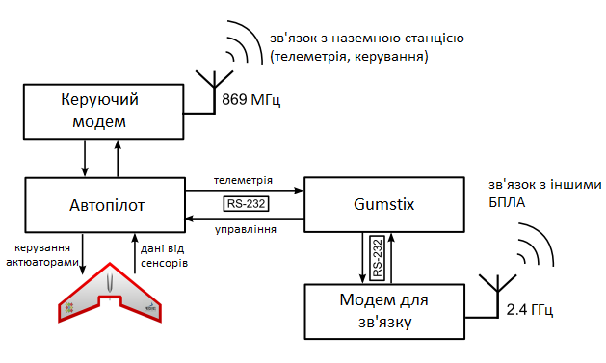

Рис.1. Схема апаратно-програмного рішення БПЛА

**Специфікація засобів для забезпечення функціонування мультиагентної системи**

*Комп’ютерний модуль: GumStix Overo Fire*

* базований на архітектурі ARM Cortex-A8;
* процесор: Texas Instruments OMAP3530 Applications Processor
* допустима температура – від 0°С до 75°С;
* швидкість - 720 МГц;
* 512К RAM та FLASH;
* Bluetooth;
* 802.11 b/g;
* слот для microSD;
* розміри – 58мм * 17мм *4,2мм;
* вага – 5,6г.

*Операційна система: Linux*

**Специфікація програмного забезпечення для реалізації мультиагентної системи**

*Програмне забезпечення: Cougaar*

* основне призначення: мультиагентні системи, високо-розподілені, масштабовані, надійні за стосунки; незалежний від галузі; може бути налаштований для мало-масштабних вбудованих застосунків;
* ліцензія: Cougaar Open Source License;
* необхідна мова програмування: Java;
* підтримувані операційні системи: Windows 98, Windows NT, Windows XP, Linux, Mac OS X.